Utiliser Google Maps pour obtenir les coordonnées
Google Maps partagent souvent les mêmes données de localisation sur votre smartphone, cette méthode est souvent plus rapide pour une lecture directe.
- Ouvrez l'application Google Maps sur votre pc ou smartphone.
- Saisir votre adresse dans la cartouche
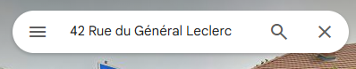
- Sur la carte un point rouge va apparaitre
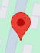
- Clic droit avec la sourie sur un point de la carte où vous vous trouvez.
- Un menu apparait
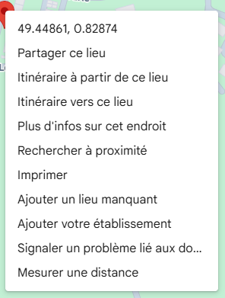
- Les coordonnées GPS (latitude et longitude) s'afficheront automatiquement dans la première ligne.

